Образовательная деятельность по физической культуре (плавание).
Гороховой М.П., Инструктора ФИЗО
Возрастная группа | Рекомендуемые упражнения и игры с 27 апреля по 1 мая 2020года (занятие №64, №65)
Младший дошкольный возраст 3-4 года | Разминка на суше: Ходьба и бег с остановкой по сигналу родителя. Ребенок идет по комнате, по команде «стоп» останавливаются, затем вновь идет, по сигналу «беги» бежит и т. д. Ходьба и бег чередуются.  Упражнения проводятся на стульчике с кубиками.  1.И. п.: сидя на стульчике верхом, ноги согнуты в коленях, кубики у плеч. Наклониться вправо (влево), положить кубик на пол сбоку, выпрямиться; наклониться вправо (влево), взять кубик, вернуться в исходное положение (4 раза).  2.И. п.: то же, кубики в обеих руках внизу. Встать и поднять кубики через стороны вверх, сесть и вернуться в исходное положение (4 раза).  3.И. п.: то же, кубики перед собой, руками хват сбоку. Поднять прямые ноги, опустить (5—6 раз).  4.И. п.: стоя боком к стульчику, ноги вместе, кубики в опущенных руках. Прыжки на двух ногах вдоль скамейки в чередовании с ходьбой на месте (2 раза).  Игра «Где цыпленок?»  Инвентарь: пластмассовая или резиновая игрушка-цыпленок (высота 12—15 см).  Родитель прячет игрушку в комнате. Ребенок закрывает глаза. Родитель говорит:  Цыпленок-комочек  Убежал от мамы- квочки.  Вы, ребята, помогите  Да цыпленочка найдите.  После слов родителя ребенок внимательно ищет игрушку. Если ребенок затрудняется в поиске, родитель помогает ему, указывая зрительные ориентиры.  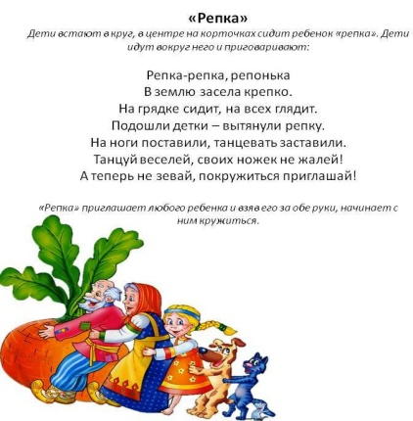
Средний дошкольный возраст 4-5 лет | Разминка на суше: Ходьба и бег врассыпную; по сигналуродителя: «Лошадки!» - ходьба, высоко поднимая колени; по сигналу: «Мышки!» - ходьба на носках семенящими шагами; ходьба и бег в чередовании.  Упражнения с косичкой.  1. И. п. - стойка ноги на ширине ступни, косичка вниз. Поднять косичку на грудь; вверх, на грудь, вернуться в исходное положение (4-5 раз).  2. И. п. - стойка ноги на ширине плеч, косичка вниз. Косичку вверх, наклон вправо (влево), выпрямиться, вернуться в исходное положение (5 раз).  3. И. п. - стойка ноги на ширине ступни, косичка вниз. Косичку вверх, согнуть правую (левую) ногу в колене и коснуться ее косичкой, опустить ногу, косичку вверх; вернуться в исходное положение (5 раз).  4. И. п. - сидя, ноги врозь, косичка на грудь. Косичку вверх, наклон вперед, коснуться косичкой носка правой (левой) ноги; поднять косичку, опустить, вернуться в исходное положение (5 раз).  5. И. п. - стойка ноги слегка расставлены, боком к косичке, лежащей на полу, руки произвольно. Прыжки на двух ногах вдоль косички, огибая ее. Небольшая пауза, повторение задания.  Подвижная игра «Птички»  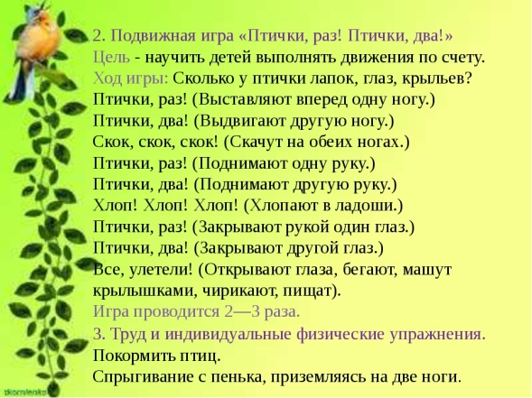
Старший дошкольный возраст 5-6 лет | Разминка на суше Ходьба, бег до 1 мин в среднем темпе; ходьба и бег между предметами (в чередовании).  1. И. п.: основная стойка, руки внизу. 1—2 — сжать кисти в кулаки, руки согнуть к плечам; 3—4 — вернуться в исходное положение (6—7 раз).  2. И. п.: основная стойка, руки внизу. 1 —- руки в стороны: 2 — подняться на носки, руки вверх, потянуться; З — опуститься на всю ступню, руки в стороны; 4— вернуться в исходное положение (6—8 раз).  3. И. п.: сидя ноги врозь, руки на поясе. 1 — руки в стороны: 2 — поворот туловища вправо: 3 — прямо; 4 — вернуться в исходное положение (по 3—4 раза в каждую сторону). Стр. 107  4. И. п.: пятки и носки вместе, руки вверху. 1—2 — глубоко присесть, руки за голову, локти свести вперед, голову наклонить; 3—4 — вернуться в исходное положение (5—6 раз).  5. И. п.: стоя на коленях, руки опущены. 1 — правую ногу в сторону на носок, руки на пояс; 2—3 — наклон вправо; 4 — вернуться в исходное положение. То же левой ногой, наклон влево (6—8 раз).  6. И. п.: лежа на спине, руки вдоль туловища. 1—2 — поднять обе прямые ноги вверх-вперед; 3—4 — вернуться в исходное положение (6—7 раз).  7. И. п.: основная стойка, руки внизу. Прыжки на двух ногах в чередовании с ходьбой на месте со свободным взмахом рук. Выполняются под счет воспитателя (4—5 раз).  Подвижная игра «Всё наоборот»  Ребёнок стоит лицом к взрослому. Взрослый ритмично меняет положение рук, а ребёнок выполняют те же движения, только наоборот. Например, родитель поднимает руки, а ребёнок опускают руки; родитель отводит руки назад –ребёнок протягивают руки вперед. Предлагаем такие варианты движений (взрослый – дети):  • поднять руки вверх – опустить вдоль туловища;  • вытянуть вперед – отвести назад, за спину;  • опустить вдоль тела – поднять вверх;  • отвести назад – вытянуть вперед;  • правая рука вверху, левая рука внизу – правая рука внизу, левая рука вверху.
Старший дошкольный возраст 6-7 лет | Разминка на суше: Ходьба, бег 1 мин по комнате.  Упражнения на стуле.  1.И. п. — сидя на стуле, руки на пояс. 1 — руки в стороны;2 — руки за голову; 3 — руки в стороны; 4 — исходное положение (5—6 раз).  - 2.И. п. — сидя на стуле, руки за голову. 1 — руки в стороны; 2 — наклон вправо (влево), коснуться пальцами пола; 3 — выпрямиться, руки в стороны; 4 — исходное положение (6 раз).  - 3.И. п. — сидя на стуле, руки на пояс. 1 — руки в стороны; 2 — поворот, руки за голову; 3 — выпрямиться, руки в стороны; 4 —исходное положение (6 раз).  - 4. И. п. — стоя лицом к стулу , руки вдоль туловища. 1 — шаг на  стул правой ногой; 2 — шаг на стул левой ногой; 3 — шаг со стула правой ногой; 4 — шаг со стула левой ногой. Поворот кругом и повторение задания (3-4 раза).  5.И. п. — стоя правым боком к стулу, руки вдоль туловища.  Прыжки на двух ногах вдоль стула на счет «1—8»; поворот кругом и повторить прыжки (3-4 раза).  Малоподвижная игра «Как живешь?»  Ребенок показывает движения, а остальные повторяют за ним.  Как живешь? Вот так!  Показать большие пальцы обе их рук, направленные вверх.  Как идешь? — Вот так!  Маршировать.  Как бежишь? — Вот так?  Бег на месте.  Ночью спишь? — Вот так!  Ладони соединить и поло жить на них голову (щекой)  Как берешь? — Вот так!  Прижать ладонь к себе.  А даешь? — Вот так!  Выставить ладошку вперед.  Как шалишь? — Вот так!  Надуть щеки и кулачками мягко ударить по ним.  Как грозишь? — Вот так!  Погрозить пальцем вперед, или друг другу.
Упражнения для детей, которые можно делать дома | https://www.youtube.com/watch?v=zsmODnF3dW4  https://www.youtube.com/watch?v=sF0ODxwnwJ8

